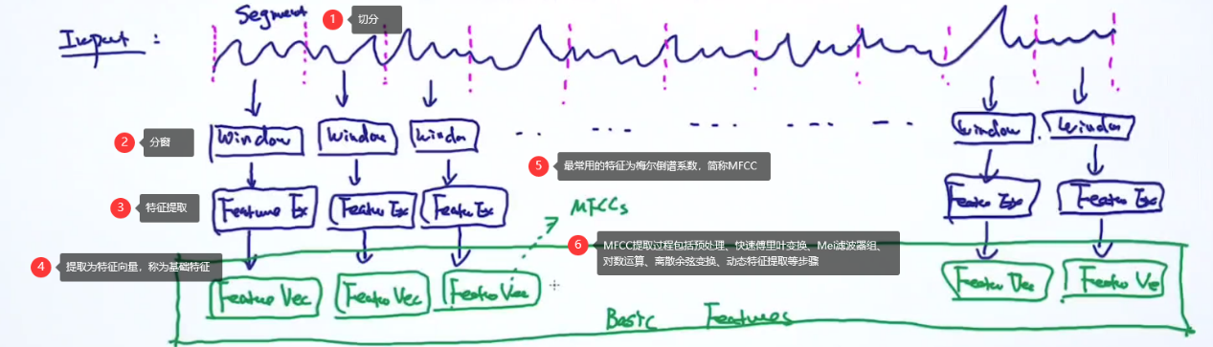

[**https://zhuanlan.zhihu.com/p/181718235**](https://zhuanlan.zhihu.com/p/181718235) **MFCC原理**

[**https://blog.csdn.net/lamusique/article/details/96495077**](https://blog.csdn.net/lamusique/article/details/96495077) **非标准化转换正态分布**

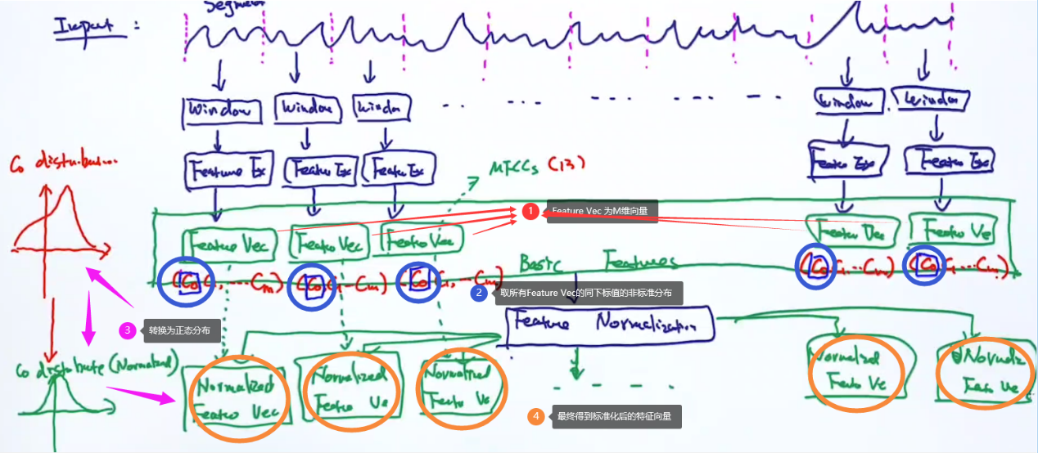

**分别对正态分布的每个元素求一阶二阶导并一起作为新的特征向量(维度从1M变为3M)**

